Картотека пальчиковой гимнастики для 1-й младшей группы

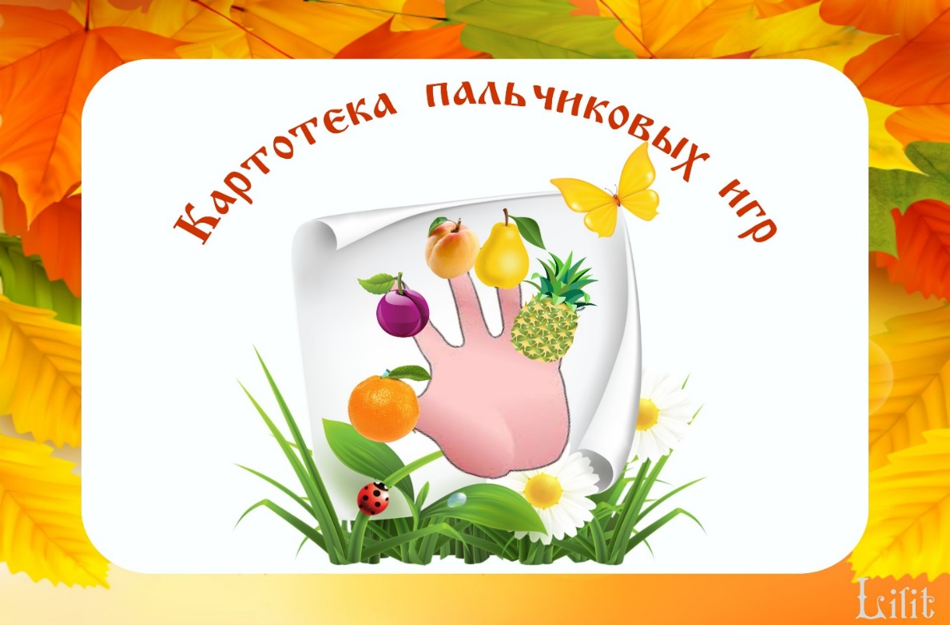

Воспитатели:
Шаброва Т.С
Романова Я.И

Мы пришли в детский сад. «Солнце»
Пальцы широко раздвину. (Перекрещенные ладони прижать друг к другу,
Руки так соединю. (пальцы раздвинуты в стороны),
Это солнышко с лучами. (пошевелить пальцами)
Рады все его теплу.

Наши игрушки. Пальчиковая гимнастика «Игрушки»
Я с игрушками играю: (Руки перед собой, сжимаем-разжимаем пальцы обеих рук.)
Мячик я тебе бросаю, (Протягиваем руки вперёд – «бросаем мяч».)
Пирамидку собираю, (Прямые кисти ладонями вниз поочерёдно кладём друг на друга
несколько раз.)
Грузовик везде катаю. (Двигаем перед собой слегка раскрытой кистью правой руки – «катаем машинку».)

Наша группа. «Встали пальчики»
Этот пальчик хочет спать, (поочередно пригибать пальцы к ладошке, начиная с мизинца)
Этот пальчик – прыг в кровать,
Этот пальчик прикорнул,
Этот пальчик уж заснул.
Тише, тише, не шуми,(Затем большим пальцем касаться всех остальных – «будить»)

Пальчики не разбуди.
Встали пальчики – «Ура!» (С восклицанием «Ура!» — кулачки разжать, широко
В детский сад идти пора! расставив пальцы.)
Осень
Если листья пожелтели, (Сжимаем и разжимаем кулачки)
Дождь холодный моросит, (Стучим пальцем)
Птицы к югу полетели, - (Изображаем крылья)
Значит, осень к нам спешит. (Хлопаем в ладоши)

Овощи – фрукты
В огороде много гряд, (Сжимают и разжимают пальцы.)
Тут и репа, и салат, (Загибают пальцы поочерёдно.)
Тут и свёкла, и горох,
А картофель разве плох?
Наш зелёный огород (Хлопают в ладоши.)
Нас прокормит целый год.

Посуда
Из тарелок, как один, (Ладони вместе перед собой «тарелка».)
Суп мы ложками едим. (Вращательные движения рукой с воображаемой ложкой.)
Вилкой кушаем котлеты, (Указательный и средний пальцы выпрямлены, большой палец
придерживает безымянный и мизинец – «держим вилку».)
Ножик режет нам омлеты. («Режем» прямой ладонью взад-вперёд.)

Домашние животные
Вот, убрав царапки, кошка моет лапки. («Моем руки».)
Мордочку и ушки (Круговые движения ладонью по лицу.)
На своей макушке. (Чуть согнутые ладошки движутся за ушами – показываем,
как кошка моет ушки.)
Побежали вдоль реки (Двигают указательными и средними пальцами по
поверхности стола от себя к краю. Повторяют несколько раз.)
Котята наперегонки.

Домашние птицы
Зёрна курочка клюёт, (Обе ладошки вместе отклоняем от себя.)
И цыплятки тут как тут. (Щепотки «клюют» по очереди.)
В воду уточка нырнёт, (Ладошки вместе «ныряют» вперёд.)
А цыплятки не нырнут. (Погрозили пальчиком.)

Комнатные растения
У нас в горшке расцвёл цветок. (Ладошки изображают бутон)
Чтоб стал красив он и высок, (Поднимаем «бутон» вверх)
Раскрыл на утро лепестки, (Раскрываем ладошки)
Должны работать корешки. (Опускаем ладошки вниз, соединив тыльной стороной)

Одежда
Обуваем ножки бегать по дорожке. (Двумя пальцами «шагают» по столу.)
Повторяй за мной слова: (Сжимают и разжимают пальцы.)
Ножка – раз, ножка – два! (Ставят два пальца на стол и поднимают по одному.)
В магазине покупают (Сжимают и разжимают пальцы.)
И на ножки надевают
Папа, мама, брат и я – (Загибают пальцы на руках.)
Любит обувь вся семья. («Шагают» пальцами по столу.)
Я надену сапоги, (Показываем на ноги, туловище, голову.)

Курточку и шапку.
И на руку каждую (Одна рука выпрямленными пальцами вверх, другая –
проводит по мизинцу и ребру ладони, показывая
направление надевания перчаток.)
Натяну перчатку. (Смена рук.)

Новый год
- Здравствуй, Дедушка Мороз! (Ладонь поглаживает подбородок – «бороду» Деда
Мороза.)
Что в подарок нам принёс? (Руки вперёд ладонями вверх.)
- Громкие хлопушки, (Хлопнуть в ладоши.)
Сладости, игрушки. (Вертим кистями.)

Зима
Снег ложится на дома, (Руки разводим в стороны, ладонями вниз.)
Улицы и крыши. (Руки «домиком».)
Тихо к нам идёт зима, (Палец к губам. «Идём» указательным и средним пальцами
одной руки.)
Мы её не слышим… (Рука за ухом.)
Что зимой мы любим делать? (Поочерёдно соединяют большой палец с остальными.)
В снежки играть,
На лыжах бегать,
На коньках по льду кататься,
Вниз с горы на санках мчаться.

Дикие животные
Заяц и ёжик навстречу друг другу (Указательные и средние пальцы обеих рук «идут»
навстречу друг другу.)
Шли по дорожке по полю, по лугу.
Встретились – и испугались они. (Стукнуть кулачками.)
Быстро бежали – поди догони! (Снова пальцы «идут», но теперь в разные стороны.)
Это зайчонок, это бельчонок, (Сгибают пальцы в кулак, начиная с мизинца.)
Это лисёнок, это волчонок,
А это спешит, ковыляет спросонок (Вращают большим пальцем.)
Бурый, мохнатый, смешной медвежонок.

Дикие птицы
Дятел дерево долбит: (Одна ладонь прямая – это «дерево», другая – «дятел» -
кулачком стучите о неё.)
Тук-тук-тук.
Целый день в лесу стоит (Смена рук.)
Стук-стук-стук.
Безопасность и здоровье
Айболит зверей лечил,
Всех зверюшек угостил:
Белочке – орешки,
Морковку – зайчишке,
Мишке – медок,
Ежику – грибок,
Ну, а лисоньке – цветок!
Каждый зверь благодарит:
- Вот спасибо, Айболит!

Рыбы
Жил да был один налим, (Движения имитирующие движения плавников.)
Два ерша дружили с ним.
Прилетали к ним три утки (Взмахи ладонями.)
По четыре раза в сутки (Сжимать и разжимать кулачки.)
И учили их считать:
Раз, два, три, четыре, пять. (Загибать пальчики.)

Разные материалы «Рубим дрова»
Чтобы печку растопить, (Складываем пальцы в замок)
Надо дров нам нарубить.
Рубим, рубим мы дровишки – (Имитируем действия дровосека)
Пусть тепло будет детишкам.

Мама – солнышко мое
Мамочка хорошая, (Воздушный поцелуй над ладонью.)
Мамочка любимая! (Поцелуй над другой ладонью.)
Очень я её люблю, (Сдуваем с ладони поцелуй.)
Поцелуи ей дарю! (Сдуваем поцелуй с другой ладони.)

Туалетные принадлежности
Мы белье стирали, (тереть один кулачок об другом);
В речке полоскали, (движения ладонями вправо- влево)
Выжали, развесили (сжимать – разжимать кулачки, имитировать движения,
развешивание белья)
То-то стало весело! (круговые движения кистями, ладони вверх , пальцы разведены в
стороны(фонарики).
Мебель
На кроватке мы поспали, (Руки под щёку.)
Вещи в шкаф уже убрали. (Свободно двигаем руками – «убираем вещи».)
Мы на стуле посидели (Ладонью одной руки накрываем кулак другой.)
И за столиком поели. (Вращательные движения рукой с воображаемой ложкой.)

Цирк. Зоопарк
В зоопарк пришли зайчата, Медвежата, барсучата,
Лягушата и енот: На зелёный, на лужок,
Приходи и ты, дружок.
Сгибание пальцев в кулак в ритме потешки. При перечислении животных считать пальцы
на обеих руках поочерёдно

Наступила весна
Вот уж две недели (Опускаем по очереди руки вниз, пальцы вместе.)
Капают капели.
Снег на солнце тает (Руки ладонями вниз разведены в стороны.)
И ручьём стекает. (Обе руки ладонями вниз двигаются в одну сторону.)

Транспорт
По шоссе идут машины, (Крутим воображаемый руль.)
По асфальту едут шины. (Локти прижаты к туловищу, ладони двигаются параллельно
друг другу.)
По дороге не беги, (Погрозили пальцем.)
Я скажу тебе: «Би-би». (Рука сжата в кулак, большой палец выпрямлен – «сигналим».)

Цвет и форма
Мой весёлый круглый мяч, (Одной рукой бьём по воображаемому мячу.)
Щёки круглые не прячь! (Смена рук.)
Я тебя поймаю, (Двумя руками, соединив одноимённые пальцы, показываем мяч.)
В ручках покатаю! (Покатали воображаемый мяч между ладоней.)

Праздник «Солдаты»
Мы солдаты, мы солдаты,
Бодрым шагом мы идём. (Пальцы маршируют по столу.)
В нашу армию, ребята,
Просто так не попадёшь. (Пальцы сжаты в кулак, указательный палец поднят вверх и
покачивается вправо-влево.)
Нужно быть умелыми,
Сильными и смелыми (Ладонь вверх, пальцы растопырены, сжимаются и
разжимаются.)

Цветы
Ромашки белые цветки – (Ладонь вперёд, пальцы раздвинуть – это «ромашка».)
Как пальцы маленькой руки.
И вот слетаются жуки (Перебираем пальцы «руки-ромашки» по одному.)
Считать ромашки лепестки.

Скоро лето
Солнцем ласковым согрето, («Идём» указательным и средним пальцами одной руки.)
За весной приходит лето.
Будем в озере нырять («Ныряем» соединёнными вместе ладонями от груди
вперёд.)
И цветочки собирать. («Срываем» одной рукой и «собираем» в другую.)
Вот какие мы большие
У меня есть голова, Грудь, живот, а там – спина,
Ножки – чтобы поскакать, Ручки – чтобы поиграть.
(Слушаем стихотворение и указываем на соответствующие части тела__

